Contagem de serviços e unidades de atendimento

Tabela 1: recorte dos dados

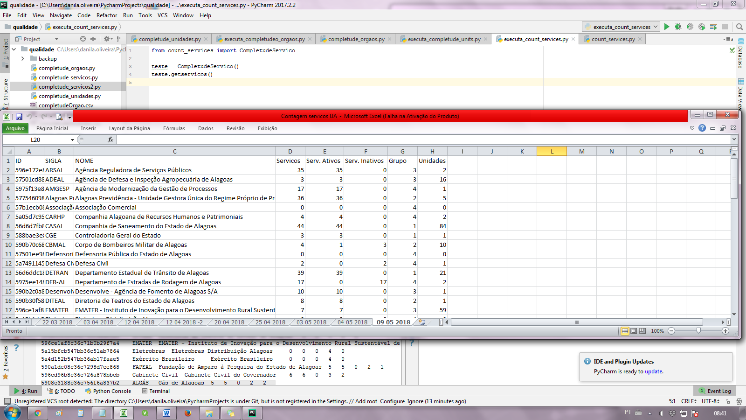

A classe **executa_count_services.py** executa a classe **count_services.py** que obtém os dados da Tabela 1 acima. Esses dados são passados semanalmente para a Erika para ser enviado para o grupo do Guia de Serviços, informando o status das instituições.